**2025年第一季度**

**药物用量监测论证结果通报**

一、根据我院《药物用量监测和超常预警制度（试行）》，2025年5月8日召开2025年第一季度药物用量监测论证会，按照纪检监察室和药剂科统计数据，排名前五名（按金额）的药品，邀请专家进行论证。

**会议纪要**

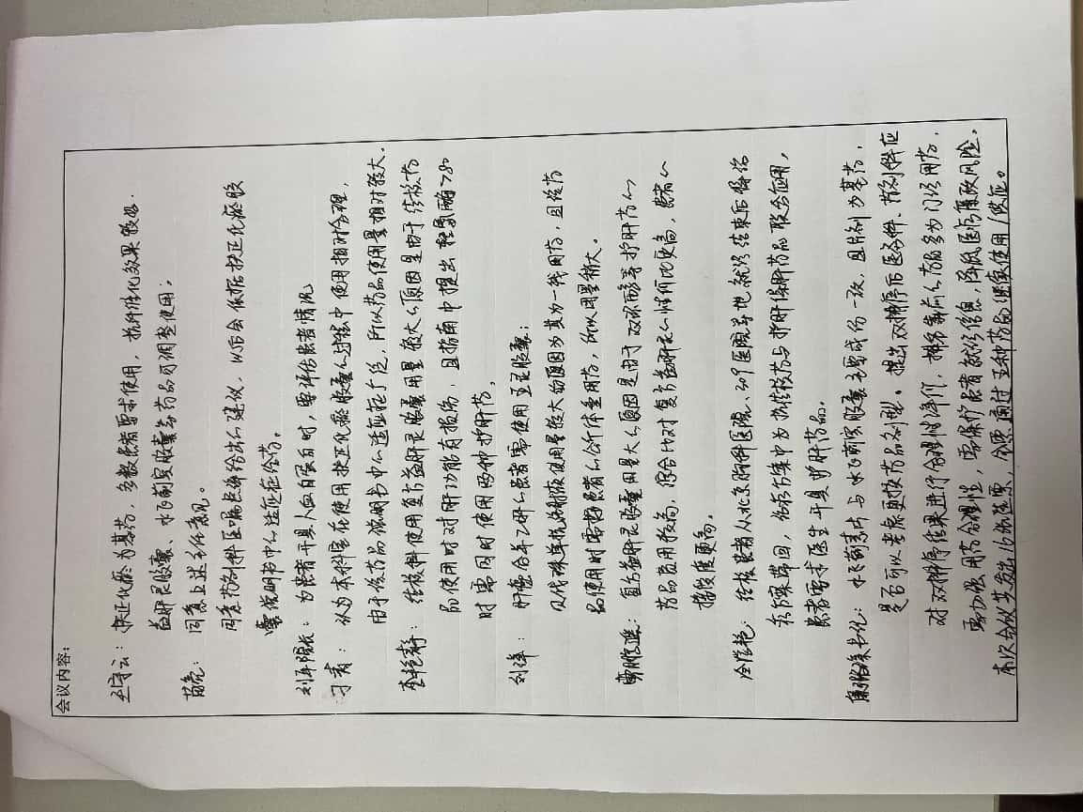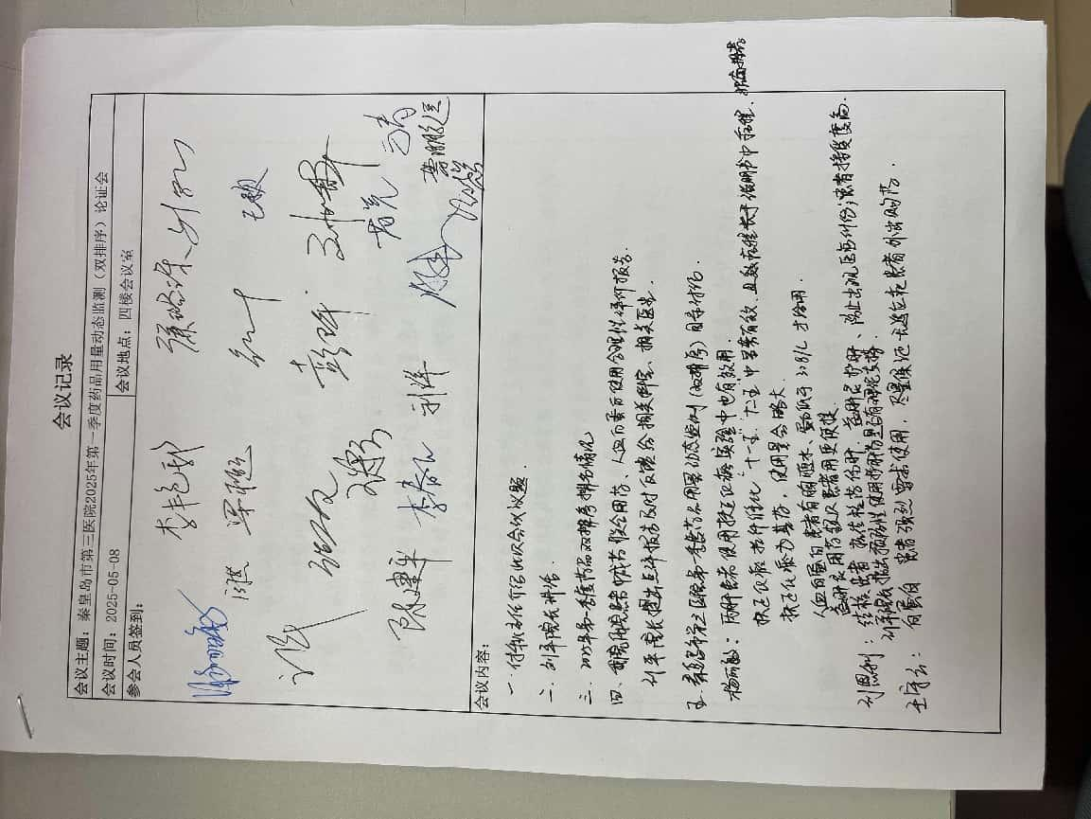

|  |  |  |  |  |
| --- | --- | --- | --- | --- |
| **秦皇岛市第三医院 2025年第一季度药品用量动态监测（双排序按金额)论证目录** | | | | |
| 序号 | 药品名称 | 规格及厂家 | 单位 | 单价（元） |
| 1 | 扶正化瘀胶囊 | 0.3g*60粒/瓶 上海黄海制药有限公司 | 粒 | 0.77 |
| 2 | 人血白蛋白 | 10g(20%，50ml)/瓶 Grifols Biologicals Inc | 瓶 | 362.00 |
| 3 | 复方益肝灵胶囊 | 0.37g*36粒/盒 湖南泰阳药业有限公司 | 粒 | 1.21 |
| 4 | 安络化纤丸 | 6g*10袋/盒 森隆药业有限公司 | 袋 | 6.63 |
| 5 | 五灵胶囊 | 0.35g*60粒/瓶 清华德人西安幸福制药有限公司 | 粒 | 1.38 |

**二、论证结果**：按照投票的规则，本次会议发出16张选票，收回16张有效选票，会议通过上述五种药品继续使用/供应。